Электронная трудовая книжка.

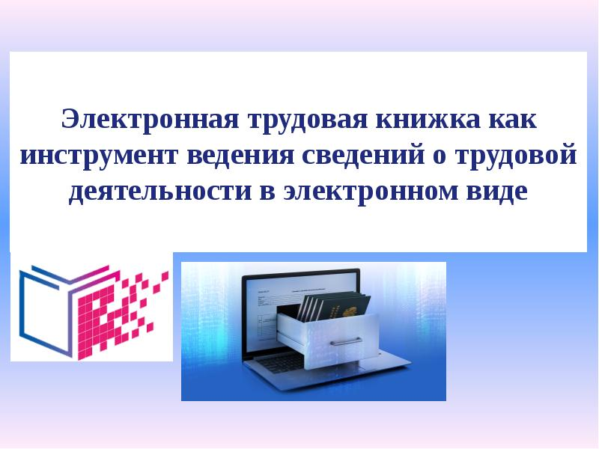

Клиентская служба (на правах отдела) в Муслюмовском районе РТ сообщает, что в 2021 году все желающие могут отказаться, от всех привычных бумажных трудовых книжек, выбрав электронные трудовые книжки.
Для всех работающих граждан переход на электронные трудовые книжки является добровольным и будет осуществляться только с согласия гражданина. Исключением станут лишь те, кто впервые устроится на работу в 2021 году. У таких людей все сведения о периодах работы изначально будут вестись только в электронном виде без оформления бумажной трудовой книжки.
Стоит отметить, что электронная трудовая книжка сохраняет практически весь перечень сведений, которые учитываются в бумажной трудовой книжке: место и период работы, должность, квалификация, даты приема и увольнения, основания прекращения трудового договора. Электронная трудовая книжка это ряд преимуществ, таких как:
- Удобный и быстрый доступ работников к информации о трудовой деятельности, сведения можно получить через личный кабинет на сайте Пенсионного фонда России - pfr.gov.ru и на сайте Портала государственных услуг - gosuslugi.ru. также информацию о трудовой деятельности можно получить в бумажном виде, подав заявку: у работодателя (по последнему месту работы); в территориальном органе Пенсионного фонда России или в многофункциональном центре (МФЦ).
- Минимизация ошибочных, неточных и недостоверных сведений о трудовой деятельности.
- Дополнительные возможности дистанционного трудоустройства – при поступлении на работу, гражданин может из личного кабинета сайта ЕПГУ направить выписку из электронной трудовой книжки с электронной подписью на адрес работодателя.
- Снижение издержек работодателей на приобретение, ведение и хранение бумажных трудовых книжек.
- Дистанционное оформление пенсий по данным лицевого счета без дополнительного документального подтверждения.
- Новые возможности аналитической обработки данных о трудовой деятельности для работодателей и госорганов.
- Высокий уровень безопасности и сохранности данных, на сегодняшний день защищенность информационных систем Пенсионного фонда России находится на высоком уровне. Информационная система ПФР аттестована в соответствии с действующим законодательством в области защиты персональных данных. Сбой или взлом с последующим изменением или уничтожением данных практически невозможны.
Так же, стоит отметить, по итогам внедрения электронных книжек возможна реализация в полном объеме дистанционного оформления пенсии только по данным лицевого счета, необходимость дополнительного документального подтверждения при этом пропадет, упрощается не только процесс назначения пенсии, но и экономится время наших граждан.
Важно! Всю необходимую информацию «Об электронной трудовой книжке» можно посмотреть и скачать на сайте Пенсионного фонда Российской Федерации и на региональном сайте Пенсионного фонда Татарстана.

